- Título do Projecto
Concepção de um Largo Polifacetado
- Identificação dos Autores e Entidades Inerentes
O grupo de trabalho que desenvolveu este projecto é constituído por quatro elementos do Curso Técnico de Sistemas de Informação Geográfica, da Escola Profissional da Horta, instituição tutelada pela Santa Casa da Misericórdia da Horta, sediada na cidade da Horta, ilha do Faial. Identificam-se os formandos – Dário Dutra, Mário Ávila, Vanessa Soeiro e Wilson Silva. Abaixo, da esquerda para a direita, constam os símbolos da entidade escolar, da Eco-Escolas, da União Europeia, do ProEmprego, de Portugal e da Região Autónoma dos Açores. Estas são todas as inerências que concernem à Escola Profissional da Horta.

- Enquadramento e Problemáticas da Área de Intervenção
Após um estudo detalhado das áreas classificadas categoricamente em Plano de Urbanização da Cidade da Horta, concluiu-se que a Zona Portuária, nomeadamente o Largo Dr. Manuel de Arriaga, construído precisamente em homenagem ao estadista faialense que presidiu, pela primeira vez, a recém-criada República Portuguesa, carecia de uma intervenção a vários níveis. A Zona Portuária da cidade da Horta corresponde ao conjunto de infra-estruturas ligadas ao Porto da Horta, sob jurisdição da Administração dos Portos dos Açores, SA. No instrumento legal não se encontram evidenciados quaisquer indicadores urbanísticos, pelo que, mediante as propostas apresentadas, alvitraremos o que se conjecturar como sendo mais adequado e que esteja conforme o disposto na lei. É facto patente e não recente a problemática inerente à organização espacial deste largo. Dispõe de várias superfícies com diversos propósitos, nomeadamente parques de estacionamento, rodoviários e navais, estruturas de circulação rodoviária, um edifício devoluto, uma estufa para fins de reparação naval e ainda um guindaste móvel que utiliza a faixa de rodagem para deslocar barcos do varador para o parque de estacionamento naval e vice-versa. Outra agravante tem que ver com o facto deste local ser o primeiro impacto paisagístico da vista que se tem de um hotel, o Hotel do Canal, que se localiza imediatamente a oeste deste Largo. Esta situação provoca um contraste inconveniente com a Baía da Horta, o canal Faial-Pico e a ilha do Pico, elementos paisagísticos de valor considerável. Identificam-se ainda problemas de índole mais específica. No que respeita à circulação rodoviária, é indubitável que as regras de trânsito e a sinalização que a rege estão desfasadas do conceito de segurança rodoviária, circulação harmoniosa e relação prudente entre automobilista e peão. No último ano ocorreram três acidentes rodoviários no local, sem que, felizmente, daí resultassem feridos. Concernente ao edifício devoluto há sensivelmente 3 anos, actualmente começa a dar prenúncios de degradação progressiva. É efectivamente necessário conferir-lhe um uso que privilegie a temática do local em que se insere, tentado criar um clima apropinquado de todo o espaço envolvente, mitigando contrastes e promovendo o turismo e a cultura náutica. Outra incongruência tem que ver com o parque de estacionamento naval e a respectiva estufa, que apesar de fundamentais na prestação de serviços náuticos, estão implementados num local desfavorável do ponto de vista do ordenamento do território. Posto isto, estão registadas as principais razões que levaram este grupo a escolher o Largo Dr. Manuel de Arriaga para efectuar uma intervenção meticulosa.
- Desenvolvimento do Projecto
Como qualquer projecto desta natureza exige uma pesquisa inicial, este não foi excepção. Realizou-se uma pesquisa exaustiva, designadamente no Plano de Urbanização, no sentido de se optar por uma área classificada que mais urgisse uma intervenção estrutural, organizacional, de uso e transformação de solo. Colocaram-se ainda algumas questões ao Dr. Vítor Daniel, engenheiro geógrafo da Câmara Municipal da Horta, no sentido de suprir algumas lacunas patentes na pesquisa efectuada ao diploma legal. Já no que respeita à metodologia, refere-se o ortofotomapa da cidade Horta à escala 1/5000, como layer de base para a formulação da respectiva proposta; A utilização do software ArcGis 10.1 para criar as peças desenhadas da proposta de intervenção; A auscultação de diversas pessoas acerca de possíveis soluções para os problemas da área de intervenção; Colóquios com alguns profissionais das diversas áreas vinculadas ao ordenamento do território; Trabalhos de campo no sentido de documentar as diversas problemáticas, estruturando a área em função dos usos de solo a definir. Colocando esta metodologia numa ordem sequencial lógica, primeiramente efectuou-se a pesquisa exaustiva ao diploma e os esclarecimentos do Dr. Vítor Daniel, com o intuito de se criar uma base de trabalho sólida e orientada. Seguidamente procedeu-se à auscultação de diversas pessoas, simultaneamente com os colóquios com os profissionais das áreas vinculadas. Posteriormente efectuou-se todo o trabalho de campo que se julgou pertinente à elaboração da proposta de intervenção. Por último, tem-se o “trabalho de gabinete”, que agrega a análise SWOT do projecto, a formulação de peças escritas e peças desenhadas e as subsequentes conclusões.

- Parcerias e Orçamentos
Não existem orçamentos disponíveis de momento. No entanto, estima-se que o valor total das obras de reestruturação e requalificação aproxime-se dos 150 mil euros. Mais se acrescenta que o projecto de intervenção vai parcialmente ao encontro dos pressupostos presentes no Projecto de Requalificação da Frente Mar da Cidade da Horta, aprovado no ano transacto, para esta área.
- Propostas de Solução
Para expor as propostas de solução, recorre-se a peças desenhadas e peças escritas, em correlação de complementaridade. Seguidamente apresentam-se as peças desenhadas das soluções que foram efectivamente aprovadas em ambiente de grupo de trabalho.
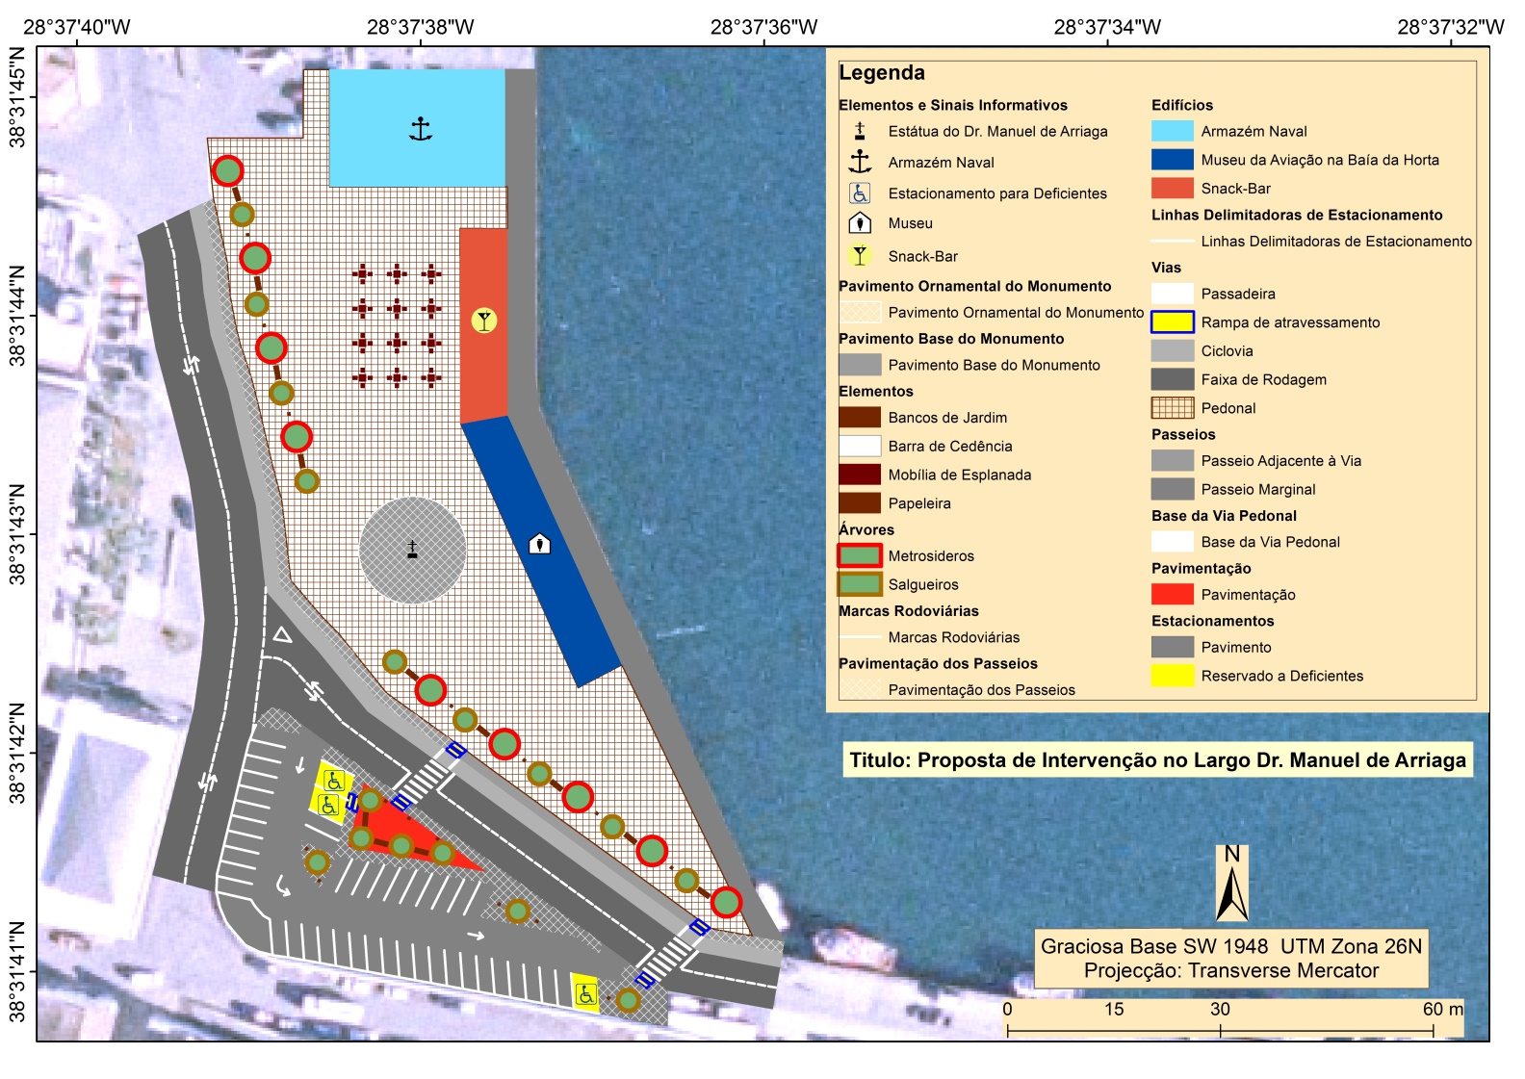
- Resultados Esperados
- Conclusão
- Bibliografia

Proposta de Intervenção no Largo Dr. Manuel de Arriaga. Agrega todas as propostas para a área.

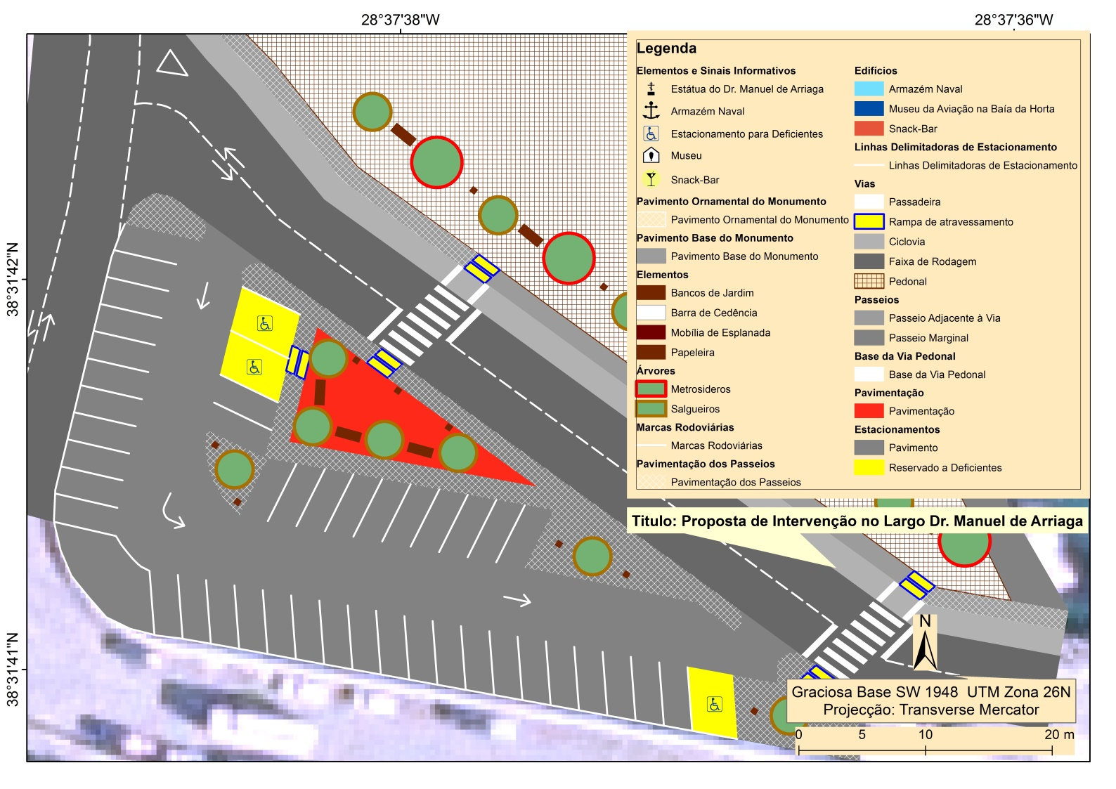

Nova área de estacionamento proposta para o Largo Dr. Manuel de Arriaga
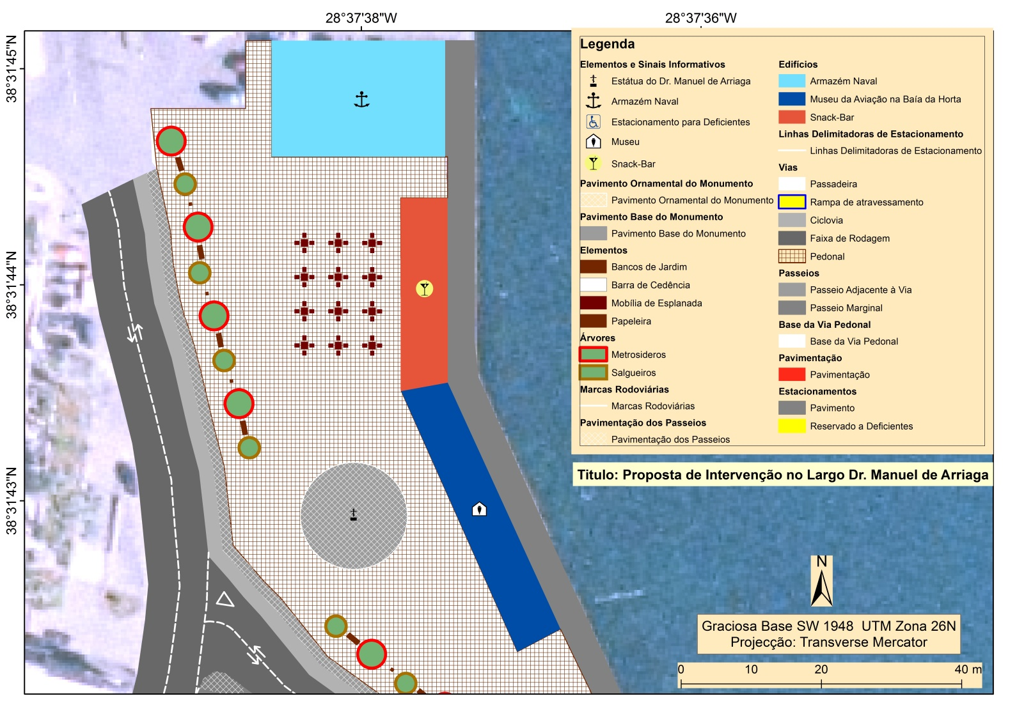

Área pedonal proposta para o Largo Dr. Manuel de Arriaga, incluindo o Museu da Aviação na Baía da Horta, o Snack-Bar e o armazém naval do Clube Naval da Horta.
VII. Resultados Esperados
Espaços verdes
1- Os espaços verdes devem ser de carácter prioritário na zona de intervenção;
2- As espécies têm obrigatoriamente que advir de formações azonais, devido aos efeitos acentuados do mar;
3- As espécies devem ser distribuídas numa linha contínua a oeste da estátua do Dr. Manuel de Arriaga, seguindo o perfil arbóreo que finda na rua José Azevedo (Peter);
4- As espécies devem ser distribuídas também por locais convenientes, de modo a conferir ao local um contraste natural de civilização e natureza, nomeadamente no parque de estacionamento proposto.
Espaços-canais
1- A infra-estrutura rodoviária a leste da estátua, que a separa do edifício da antiga gare marítima, deverá ser encerrada em detrimento da circulação pedonal;
2- A infra-estrutura rodoviária oposta à acima referida deverá tomar dois sentidos de circulação, colmatando o encerramento desta última;
3- A infra-estrutura rodoviária de dois sentidos terá de ter uma faixa de rodagem com uma largura mínima de 7 m;
4- Todas as operações marítimas que envolvam meios terrestres serão efectuadas apenas na rampa de varação do cais principal do porto da Horta;
5- Os estacionamentos passar-se-ão a efectuar apenas na zona originalmente própria para o efeito, até agora com função de aparcamento de embarcações;
6 – As dimensões dos lugares de estacionamento e as acessibilidades estão conforme o disposto no Decreto-Lei 163/2006 de 8 de Agosto. Estacionamentos com 2,20x5m. Como possui 45 parques de estacionamento, três devem ser reservados a deficientes, com as dimensões 3,50x5m, tal como se pode verificar na proposta.
7- A faixa de rodagem e a zona de estacionamento manterão o mesmo pavimento, porém, os passeios e a área pedonal terão um pavimento de calçada em cubos de basalto com padrões de cubos de calcário. Dimensões para os passeios – 0,05x0,05x0,05m. Dimensões para a área pedonal – 0,11x0,11x0,11m.

Espaços culturais e naturais
- O monumento em memória do Dr. Manuel de Arriaga é considerado património arquitectónico e urbanístico, pelo que é um imóvel classificado. Não deverá ser feito qualquer tipo de alteração, excepto a sua deslocação mais para leste, por motivos de centralidade;
- O Museu da Aviação na Baía da Horta deve ser implementado na ala sul do edifício devoluto.
Espaços urbanos
1- A edificação, anteriormente com função de gare marítima, será reabilitada e tomará funções de espaço destinado à restauração e apoio turístico na ala norte;
2- A implementação de um armazém naval junto à rampa de varação, com 300 m², destina-se às embarcações de vela ligeira e equipamento associado do Clube Naval da Horta.
VIII. Conclusão
Após averiguadas as forças e fraquezas intrínsecas ao projecto e as oportunidades e as ameaças extrínsecas ao mesmo, é claramente visível que tanto as forças como as oportunidades suplantam as fraquezas e as ameaças, respectivamente.
É de salientar que, com a implementação das propostas apresentadas, e visto que a Horta é, de facto, a Cidade Mar, a sua atractividade tem que se concentrar, efectivamente, na fachada marítima.
Como, cada vez mais, urge a necessidade de planeamento urbano, relacionado com o ordenamento do território e ambiente, é de extrema importância maximizar o espaço ao nível de serviços de utilidade pública, tendo sempre em mente a possível adequação de espaços verdes no tecido urbano. Ora pois isso é precisamente o que esta proposta potencia. Optimização do espaço ao nível de serviços marítimos, espaços verdes com área pedonal, melhor organização ao nível da circulação rodoviária, maior proximidade de área de lazer e serviço de apoio turístico ao Hotel do Canal, hotel este muito requisitado por turistas. Estas vantagens, quando confrontadas com as fraquezas do projecto, não inviabilizam de forma alguma a aprovação do mesmo.
Relativamente à temática financeira, naturalmente que o projecto terá alguns custos associados e que, de certa forma, dado à natureza do local, o processo de aprovação do mesmo pode ser um tanto ou quanto complexo, no entanto, exequível e lucrativo a médio prazo. Para contrapor estas ameaças minoritárias, dá-se ênfase à potencialidade do local para
ser um pólo dinamizador do sector turístico, aquando das alterações propostas para a área, o que permitirá uma consolidação do tecido económico da ilha proveniente da oferta de serviços e capacidade de atrair população, não só da ilha mas também exterior. A questão do estaleiro naval, tão precioso nesta cidade virada para o mar, pode efectivamente ocupar um lugar mais amplo e mais adequado a qualquer tipo de intervenção que seja, de facto, precisa numa embarcação. O local a que se refere é a zona contígua à rampa de varação do cais principal, visto ser mais apropriado para este tipo de operações.
- Bibliografia
O Plano de Urbanização (PU) da Horta, elaborado ao abrigo do Decreto-Lei n.º380/99, de 22 de Setembro, adaptado à região pelo Decreto Legislativo Regional n.º14/2000/A, de 23 de Maio.
Decreto-Lei 163/2006, de 8 de Agosto. Regime da Acessibilidade aos Edifícios E Estabelecimentos que Recebem Público, Via Pública e Edifícios Habitacionais.

ANEXOS
Análise SWOT
Forças:
- Maior mobilidade de pessoas no espaço envolvente ao monumento do Dr. Manuel de Arriaga;
- Maior proximidade e visibilidade de serviços de apoio turístico, relativamente ao Hotel do Canal, conhecido dormitório de grande parte dos turistas que visitam a ilha;
- Oportunidade de empreender na vertente da restauração na área destinada para o efeito, anteriormente referida na exposição da proposta, ou de uma empresa já existente que queira eventualmente expandir o seu negócio, dentro do que se pretende para esta área.
Fraquezas:
- Processo de relocalização das embarcações e de todos os materiais que dizem respeito à restauração das mesmas, para o cais principal;
- Menor fluidez de tráfego rodoviário no troço que faz ligação com o cais principal do porto da Horta.
Oportunidades:
- Potencialidade para ser um pólo dinamizador do sector turístico, aquando das alterações propostas para a área;
- Consolidação do tecido económico da ilha proveniente da oferta de serviços e capacidade de atrair população, não só da ilha mas também exterior;
- Com a relocalização do estaleiro naval, oportunidade de investir no sector dos serviços marítimos;
- Concordância com alguns aspectos da Proposta de Requalificação da Frente Mar da Cidade da Horta.
Ameaças:
- Complexidade no processo de aprovação do projecto, visto que este abrange um local de extrema importância da cidade;
- Alguns custos associados na reestruturação do Largo Dr. Manuel de Arriaga.
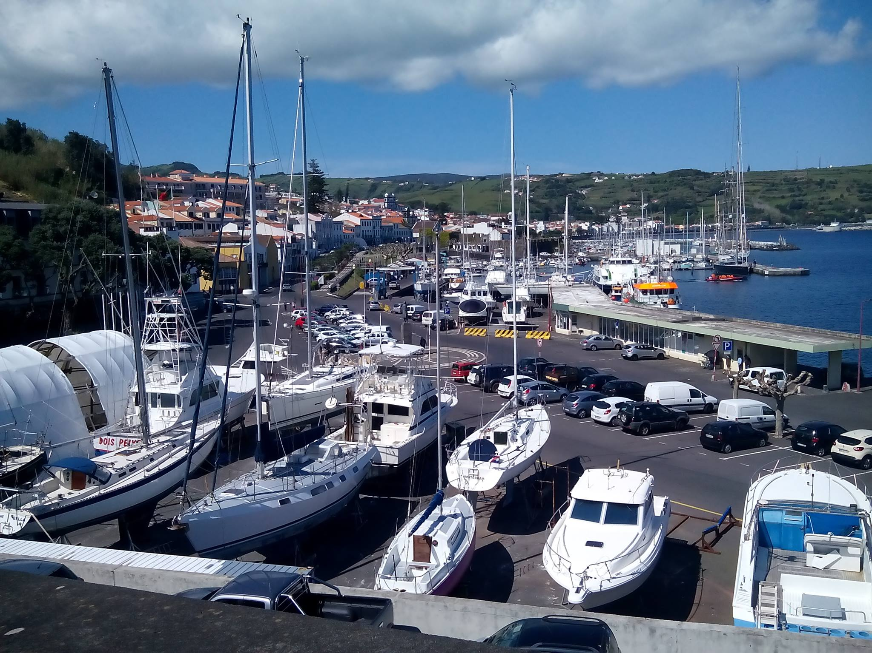Fotografia do existente na área de intervenção. Orientação Norte.
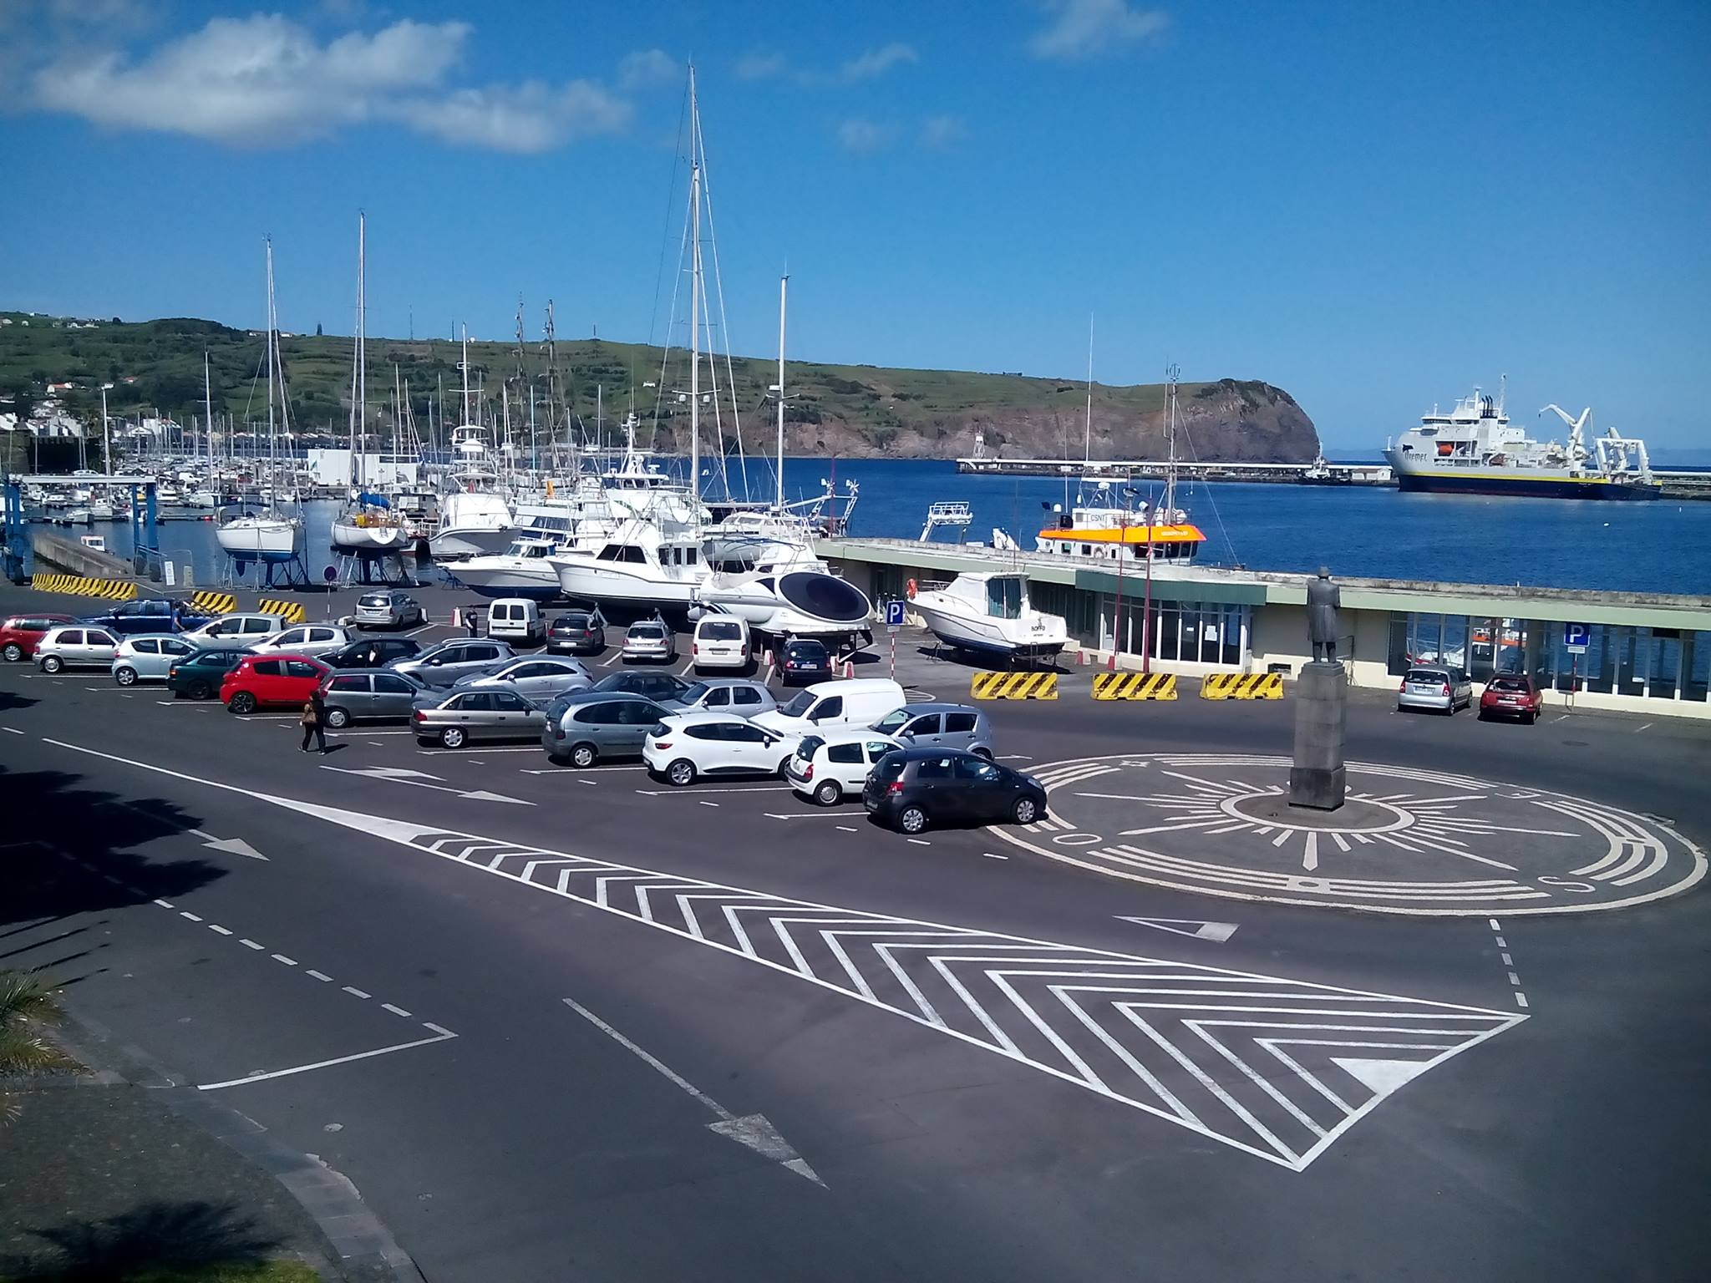Estacionamento a Noroeste do Monumento, com carro a pisar a superfície da base da estátua.

